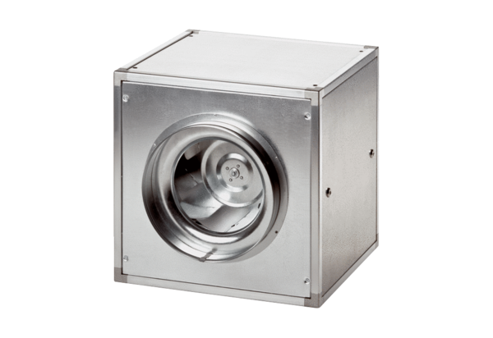Quickbox DSQ 45/4Csomagolási egység: 1 darabVálaszték: C
Termékszám: 0080.0036Gyártó: MAICO

